PORADNIKI METODYCZNE DLA NAUCZYCIELI – GRUDZIEŃ 2017
Program nauczania wychowania fizycznego dla klas IV-VIII szkoły podstawowej wraz z planami pracy i kryteriami oceniania / Stanisław Żołyński. - Rzeszów : "Fosze", 2017.  Przemyśl CzP 37.091.214  Program ten jest zgodny z podstawą programową (Rozporządzenie Ministra Edukacji Narodowej z dnia 14. lutego 2017 r. w sprawie podstawy programowej wychowania przedszkolnego oraz podstawy programowej kształcenia ogólnego dla szkoły podstawowej, opublikowane w dniu 24 lutego 2017 r. w Dzienniku Ustaw poz. 356, Załącznik Nr 2) oraz opiera się na potrzebach i zainteresowaniach uczniów, warunkach lokalowych, terenowych i tradycji szkoły oraz warunkach naturalnych środowiska lokalnego.  Program wychowania fizycznego „Ruch – zdrowie dla każdego 2” adresowany jest dla uczniów II etapu edukacyjnego – ośmioletniej szkoły podstawowej. Program może być realizowany praktycznie  w każdych warunkach szkolnych | 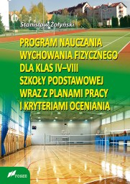
Program nauczania wychowania fizycznego dla ośmioletniej szkoły podstawowej : dla I i II etapu edukacji wraz z rocznymi planami pracy i przedmiotowym systemem oceniania / Krzysztof Warchoł. - Rzeszów : "Fosze", 2017.  Przemyśl CzP 37.091.214  W książce tej zawarte są cenne i merytoryczne wskazówki niezbędne do trafnego oceniania ucznia z wychowania fizycznego oraz szczegółowe kryteria oceniania. Autorski program nauczania wychowania fizycznego odnosi się do wszystkich etapów edukacji. Nauczyciele mogą wykorzystać tę propozycje do przygotowania lub zmodyfikowania własnych przedmiotowych systemów oceniania. Wymagania szczegółowe dla poszczególnych etapów edukacji zawierają niezwykle wiele trafnych elementów z zakresu postaw, aktywności, sprawności fizycznej i umiejętności ruchowych. | 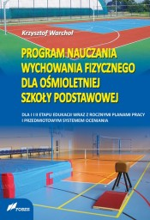
Wędrując ku dorosłości : program nauczania : wychowanie do życia w rodzinie dla uczniów klasy 4 szkoły podstawowej / Teresa Król. - Kraków : "Rubikon", 2017.  Przemyśl CzP 37.016:613+613.88  Program nauczania do wychowania do życia w rodzinie dla klasy 4 SP do Nowej Podstawy Programowej. | 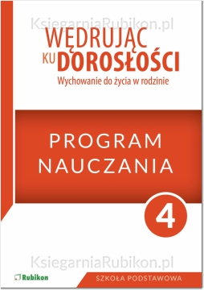
Elementarz szachowy : program dla szkół i przedszkoli. Cz. 1 / Algierd Tarachowicz. - [Warszawa] : Rozpisani.pl, cop. 2017.  Przemyśl WP 112159  Metoda klasyczna różni się od analitycznej tym, że ta pierwsza od razu kieruje uwagę na figurę króla. Metoda analityczna natomiast kładzie nacisk na tworzenie układów, zdobywanie przestrzeni, przyswojenie zasad walki totalnej itd. Tym samym od samego początku stwarza możliwość poznawania elementów strategii. Tyle teoria. W praktyce zaś metoda analityczna daje każdemu dziecku szansę nauczenia się gry w szachy. Odrzuca mity i w rezultacie widać, że wszystkie dzieci są genialne. Nauczyciel ma lepszą możliwość nauczenia przedmiotu i wcale nie musi być mistrzem szachowym… Może nawet w ogóle nie grać w szachy…  Minie kilka lat i metoda klasyczna nauczania gry w szachy zejdzie do historii pedagogiki. Podręczniki szachowe dla dzieci będzie się pisać według koncepcji, która została przedstawiona w tej publikacji. | 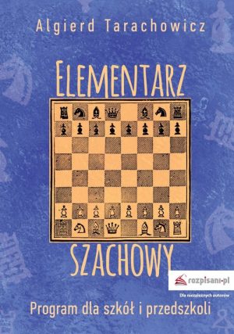
Myślę, więc jestem ... rozsądny : jak zapanować nad impulsywnością w działaniu : program profilaktyczno-wychowaczy dla uczniów starszych klas szkoły podstawowej / Kazimierz Słupek. - Kraków : "Rubikon", 2010.  Przemyśl WP 14655/b  Program Program profilaktyczno-wychowawczy dla uczniów starszych klas szkoły podstawowej, jest bardzo ciekawą propozycją uzupełniającą dotychczasowe sposoby postrzegania i rozumienia trudnych zachowań uczniów. Może być użytecznym narzędziem dla nauczyciela szukającego dobrych metod wsparcia własnej pracy wychowawczej.  Atutem programu jest odwoływanie się do świadomych działań ucznia nakierowanych na kontrolę własnego zachowania. Ten sposób pracy wpływa na rozumienie przez dziecko własnych zachowań  i uczy podejmowania za nie odpowiedzialności. Powtarzanie przekazywanych treści i ćwiczenie odpowiednich zachowań jest skutecznym sposobem utrwalania prezentowanego podejścia. Jest to jeden z nielicznych programów proponujących taką właśnie formułę pracy. Nie wymaga on specjalistycznego szkolenia, jest możliwy do zastosowania przez zmotywowanego nauczyciela i przynosi efekty.  Dodatkiem do książki jest płyta CD zawierająca program multimedialny do pracy z uczniem. | 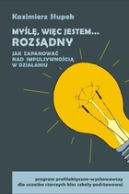
Na podstawie recenzji wydawców przygotowała Lilianna Żywutska

